中 标 通 知 书
江苏润丰食品股份有限公司：
2025年8月28日，在食堂食材供应商采购项目中，经评审，贵公司成为以下项目成交供应商，特此祝贺。

项目编号 | 项目名称 | 采购人
QHCG20250801-1 | 食堂食材供应 商采购 | 南京秦淮晨光幼儿园

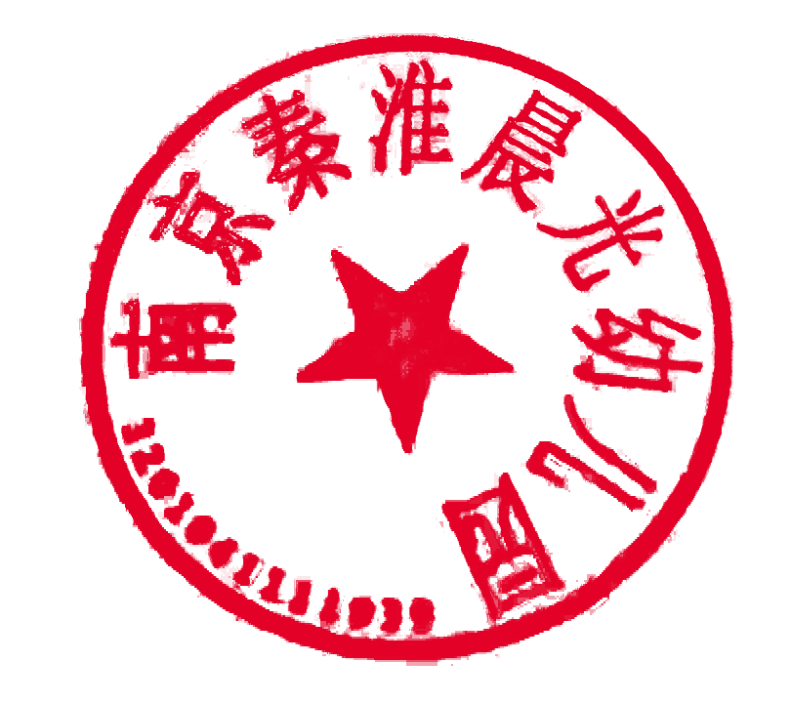
请贵公司于2025年8月31日前按照采购文件约定与采购人签订合同，成交供应商若放弃成交项目，将依法承担相应法律责任。

招标单位：南京秦淮晨光幼儿园
2025年8月30日

